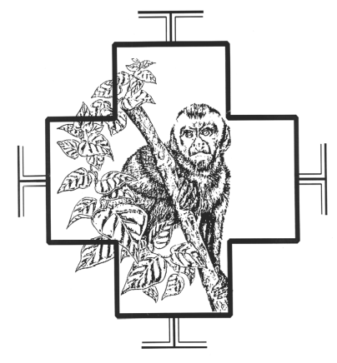
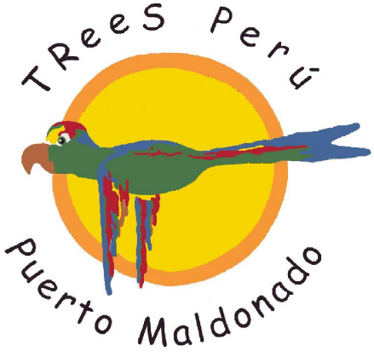

PROGRAMAS de BECAS de TReeS 2019

Fondos pequeños y complementarios para investigaciones de campo de bachiller, licenciatura, o maestría.

Se invita a los estudiantes de instituciones Peruanas de educación superior (universidades, institutos, etc) a presentar propuestas para proyectos de investigación en biología, ecología, manejo de recursos naturales, desarrollo sostenible, conservación, antropología y afines, para llevarse a cabo en Madre de Dios. Un número limitado de becas financiará costos de transporte*, alojamiento, alimentación**, materiales, comunicación y materiales de oficina, a excepción de remuneraciones y equipos, por un valor de entre US$250 – US$1,000.
No ofrecimos becas por mas de $1,000, ní a proyectos con un presupuesto total de más de $2,500 en total.
Normalmente, no podemos ofrecer becas a licenciados.

*ofrecemos gastos de fijos – Lima/Pem/Lima en vuelo: $200; y Cusco/Pem/Cusco en bus: $50

**ofrecemos gastos de alojamiento/alimentación fijo - $20 por dia al campo y $30 por dia en el pueblo.

Requisitos esenciales para participar en el proceso de selección:

1. Currículum Vitae;

2. Breve plan de investigación, que incluye: Título, Nombre del Autor, Dirección/Email, Afiliación Institucional, Introducción, Objetivos, Métodos de recolección de datos, Métodos de análisis de datos, Presupuesto (US$ o soles), Relación de participantes, Referencias bibliográficas; etc.

3. Una carta de recomendación de un profesor; y

4. Certificado de estudios del último semestre cursado.
NB. Debemos recibir todos los documentos antes de la fecha limite.

Enviar su aplicación con todos los documentos, en formato electrónico, hasta 6.01.2019, a: John Forrest (treesuk1@gmail.com).
La carta de recomendación puede ser enviada directamente vía email.

Esta convocatoria es difundida el día 30.10.2018. Fecha limite: 6.01.2019 - aplicaciones que llegan después de 7.01.2018 no serán consideradas este año. Los becarios serán anunciados antes del 19.03.2019.

Tambopata Reserve Society (TReeS) / La Sociedad de la Reserve de Tambopata P.O.Box 33153, London NW3 4DR, UK.

(TReeS es una organización sin fines de lucro, registrada en el Reino Unido - No.298054)

